УДК 537.87, 537.9

ФЛОКЕ-СПЕКТР ДИРАКОВСКОГО КРИСТАЛЛА В ПОЛЕ ЛИНЕЙНО ПОЛЯРИЗОВАННОЙ КНОИДАЛЬНОЙ ВОЛНЫ

Иванов Н.А.1, Крючков С.В.1,2, Кухарь Е.И.1

1Волгоградский государственный технический университет

2Волгоградский государственный социально-педагогический университет

nikita01ivanov@yandex.ru, eikuhar@yandex.ru

В работе вычислена ширина запрещенной зоны, наводимой линейно поляризованной кноидальной электромагнитной волной. Показана возможность существования серии равноотстоящих друг от друга резонансных значений импульса электрона, в окрестности которых открывается квазиэнергетическая щель. Изучена зависимость ее величины от эллиптического модуля. Показана возможность управления положением резонансных импульсов за счет изменения амплитуды коноидальной волны.

Ключевые слова: Флоке-спектр, дираковский кристалл, кноидальная волна, приближение вращающейся волны, сверхрешетка.

# Введение

С развитием новых методов получения сверхрешеток (СР) на основе дираковских кристаллов [1-4] и перспектива использования подобных структур для генерации высокочастотных (ВЧ) нелинейных электромагнитных (ЭМ) волн [5-7], в физики твердого тела сегодня актуален вопрос о влиянии ЭМ поля на электронные состояния в дираковских кристаллах. Флоке-спектр дираковского электрона в графене, находящегося под действием ВЧ синусоидального ЭМ поля теоретически исследован в работах [8-10]. Однако влияние ВЧ волн нелинейной формы на дираковский кристалл остается мало изученным. Ниже изучена модификация электронного спектра дираковского кристалла, взаимодействующего с ЭМ волной кноидальной формы. Последние в настоящее время активно изучаются в области физики нелинейных систем как теоретически, так и экспериментально [11-13].

# Динамическое наведение щели линейно поляризованной волной

Будем считать, что вектор напряжённости электрического поля коноидальной волны, распространяющейся в плоскости кристалла *xy*, направленвдоль оси *Ox* (рис. 1)и меняетсяпо закону , где  – эллиптическая функция Якоби, κ – эллиптический модуль (). Параметры κ (безразмерная амплитуда волны) и ω (ω имеет размерность частоты) определяются структурой активной среды, , где ω – плазменная частота, *d* – период СР. Для эллиптической функции Якоби используем известный ряд:

, (1)

Здесь  – полный эллиптический интеграл первого рода,

, . (2)

β – скорость волны в единицах скорости *c*.

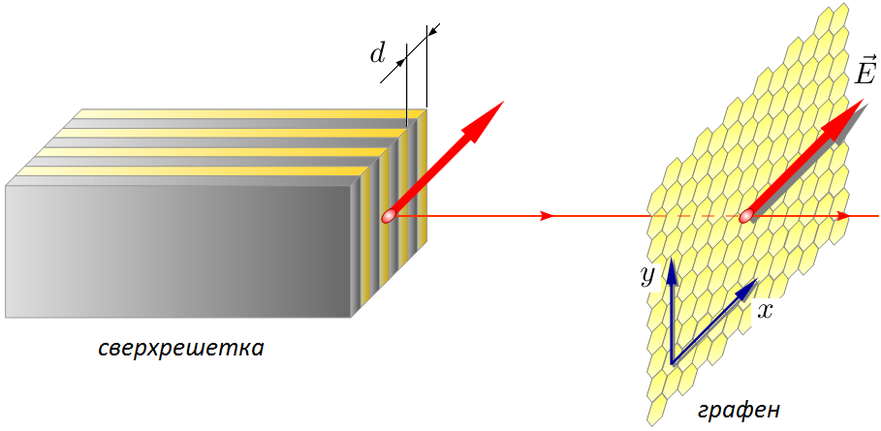

Рисунок 1 – Схема процесса: полупроводник со СР играет роль рабочей среды для излучателя кноидальных волн.  – вектор напряженности электрического поля кноидальной волны.

Воспользуемся низкоэнергетическим приближением и запишем гамильтониан для дираковского электрона в окрестности одной дираковской точки. Для получения аналитического решения положим , тогда получим

. (3)

 – векторный потенциал, равный:

, (4)

где обозначено:

. (5)

Запишем уравнение (1) с учетом (2) и (4):

. (6)

Здесь , ,  – частота Zitterbewegung (ZB).

Решим уравнение (6) в приближении вращающейся волны [10]. Для этого будем считать, что частота излучения сравнима с частотой ZB:

, . (7)

Тогда можно пренебречь быстро осциллирующими слагаемыми, в которые входят частоты  при  и . Тогда вместо (6) можно записать:

. (8)

Здесь  и  – компоненты спинора, полученного унитарным преобразованием спинора  с помощью оператора

.

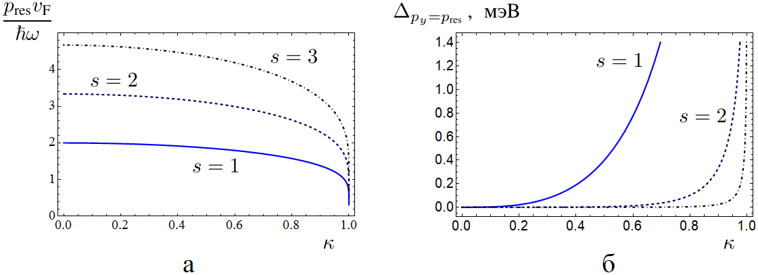

Рисунок 2 － Зависимость от эллиптического модуля κ резонансных квазиимпульсов (а) и динамически наведенных щелей (б). 0.8, 10–6 см.

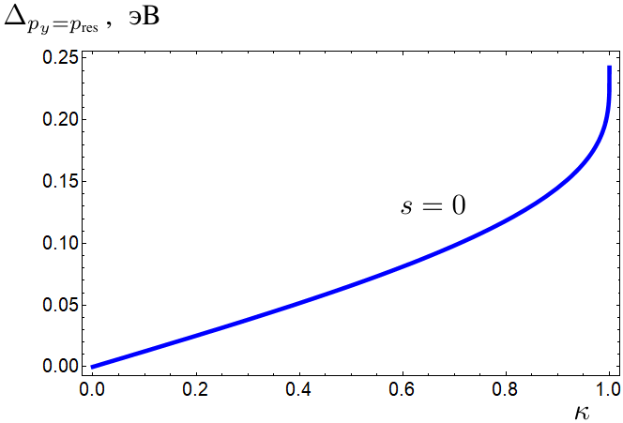

Рисунок 3 － Зависимость динамически наведенной щели для  от эллиптического модуля. 10–6 см.

Частое решение (8) имеет вид:

, (9)

где  – частота Раби, равная

. (10)

В итоге получим квазиэнергии:

. (11)

Как видно из (11), в окрестности резонанса или

 (12)

появляется квазиэнергетическая щель, которая пропорциональна амплитуде *s*-й гармоники ряда Фурье для потенциала поля коноидальной волны (5):

. (13)

 симметрично относительно дираковской точки: если , то (7) примет вид  , а (11) тогда запишем в виде:

,  (14)

При облучении дираковсого кристалла коноидальной волной появляется набор равноотстоящих друг от друга значений , которые определяются целым числом *s.* В окрестности этих значений открывается энергетическая щель (13). В отличии от синусоидального поля , существует возможность управлять , изменяя амплитуду кноидальной волны (рис. 2, рис. 3). Из рис 2б и рис. 3 видно, что энергетическая щель для значительно меньше чем для . Также видно, что при и 0.5 зависимость близка к линейной, а для  зависимость квазиэнергии нелинейна на всем интервале 01.

**Выводы**

1. Если дираковский кристалл облучается кноидальной волной, существует не одно значение (как в случае синусоидальной волны), а набор, равноотстоящих друг от друга по оси перпендикулярной линии поляризации волны и определяемых последовательностью (12).
2. В окрестности каждого из резонансных значений квазиимпульса открывается квазиэнергетическая щель равная (13).
3. В отличии от синусоидальной волны существует возможность управления резонансными квазиимпульсами за счет изменения амплитуды кноидальной волны.
4. Ширина квазиэнергетических щелей (13) для  значительно меньше, чем для . Кроме того, зависимость величины динамически наведенной щели от κ в случаях  и  качественно отличаются. Для  эта зависимость близка к линейной для 0.5, в то время как для  данная зависимость существенно нелинейна по κ на всем интервале 01.

# Литература

1. Transport evidence of superlattice Dirac cones in graphene monolayer on twisted boron nitride substrate / S. Cao, M. Chen, J. Zeng // 2D Materials. – 2023. – Vol. 10. – P. 25016.
2. Band structure engineering of 2D materials using patterned dielectric superlattices / C. Forsythe, X. Zhou, K. Watanabe [et al.] // Nature Nanotechnology. – 2018. – Vol. 13. – P. 566–571.
3. Gate-Tunable Two-Dimensional Superlattices in Graphene / R. Huber, M. H. Liu, S. C. Chen [et al.] // Nature Nanotechnology. – 2020. – Vol. 20. – P. 8046.
4. Topological valley currents via ballistic edge modes in graphene superlattices near the primary Dirac point / Y. Li, M. Amado, T. Hyart // Communications Physics. – 2020. – Vol. 3. – P. 224.
5. Стимулированные излучения при переходах между лестницами Ванье-Штарка в полупроводниковых сверхрешетках / А. А. Андроновa, Е. П. Додинa, Д. И. Зинченкоa [и др.] // Письма в ЖЭТФ. – 2015. – Т. 102. – С. 235–239.
6. Физические принципы усиления электромагнитного излучения на отрицательных электронных массах на основе полупроводниковой сверхрешетки / А. В. Шорохов, М. А. Пятаев, Н. Н. Хвастунов [и др.] // Письма в ЖЭТФ. – 2014. – Т. 100. – С. 870–875.
7. Sub-terahertz amplification in a semiconductor superlattice with moving charge domains / V. V. Makarov, A. E. Hramov, A. A. Koronovskii [et al.] // Applied Physics Letters. – 2015. – Vol. 106. – P. 043503.
8. Oka, T. Photovoltaic Hall effect in graphene / T. Oka, H. Aoki // Physical Review B. – 2009. – Vol. 79. – P. 169901.
9. Kibis, O. V. Metal-insulator transition in graphene induced by circularly polarized photons / O. V. Kibis // Physical Review B. – 2010. – Vol. 81. – P. 165433.
10. Syzranov, S. V. Effect of radiation on transport in graphene / S. V. Syzranov, M. V. Fistul, K. B. Efetov // Physical Review B. – 2008. – Vol. 78. – P. 045407.
11. Leblond, H. Cnoidal wave in a two-level medium: an alternative approach to nonlinear susceptibilities / H. Leblond, C. Ciret // Journal of Optics. – 2021. – Vol. 23. – P. 125502.
12. KdV breathers on a cnoidal wave background / M.A Hoefer, A. Mucalica, D. E. Pelinovsky // Journal of Physics A: Mathematical and Theoretical. – 2023. – Vol. 56. – P. 185701.
13. Observation of cnoidal wave localization in nonlinear topolectric circuits / H. Hohmann, T. Hofmann, T. Helbig [et al.] // Physical Review Research. – 2023. – Vol. 5. – P. L012041.

FLOQUET SPECTRUM OF A DIRAC CRYSTAL IN THE FIELD OF A LINEARLY POLARIZED CONOIDAL WAVE

Ivanov N.A.1, Kryuchkov S.V.1,2, Kukhar E.I.1

1Volgograd State Technical University

2Volgograd State Socio-Pedagogical University

The width of the band gap induced by a linearly polarized cnoidal electromagnetic wave is calculated. The possibility of the existence of a series of equally spaced resonant values of the electron pulse, in the vicinity of which a quasi-energy gap opens, is shown. The dependence of its magnitude on the elliptical module is studied. The possibility of controlling the position of resonant pulses by changing the amplitude of the cnoidal wave is shown.

Keywords: Floquet spectrum, Dirac crystal, cnoidal wave, rotating wave approximation, superlattice.